YPZ2 I, II, III, IV, V - тормоз дисковый гидравлический (типа ТД)

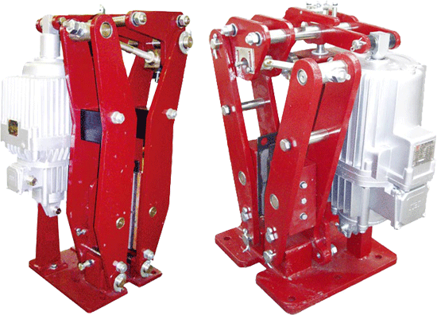

Тормоз дисковый электрогидравлический YPZ 2 изготавливается с использованием заимствованных передовых технологий немецкой компании EMG и соответствует немецкому стандарту DIN15435. Выпускается в общепромышленном, взрывобезопасном исполнении и с защитой от воздействия химически агрессивных сред. Широко применяется в современной крупногабаритной специальной погрузочной и транспортной технике, подъемниках, металлургической промышленности, портовом оборудовании. Эксплуатация безопасна и надежна, и не требует специального ухода.

Тормоз в процессе эксплуатации поддерживает двухстороннее равновесие тормозного пути, оборудован устройством автоматической компенсации износа тормозных накладок, шкалой момента тормозной силы. По заказу возможна комплектация дополнительным различным оборудованием.

Тормоз дисковый электрогидравлический YPZ 2 изготавливается с использованием заимствованных передовых технологий немецкой компании EMG и соответствует немецкому стандарту DIN15435. Выпускается в общепромышленном, взрывобезопасном исполнении и с защитой от воздействия химически агрессивных сред.  
  
Широко применяется в современной крупногабаритной специальной погрузочной и транспортной технике, подъемниках, металлургической промышленности, портовом оборудовании. Эксплуатация безопасна и надежна, и не требует специального ухода.  
  
Тормоз в процессе эксплуатации поддерживает двухстороннее равновесие тормозного пути, оборудован устройством автоматической компенсации износа тормозных накладок, шкалой момента тормозной силы. По заказу возможна комплектация дополнительным различным оборудованием.

Основные особенности:  
  
• YPZ2 I, II, III имеют устройство выравнивания возвратного хода. В процессе эксплуатации постоянно поддерживается двухстороннее равновесие тормозного хода.  
  
YPZ2 IV, V, VI оснащены устройством выравнивания тормозного хода с блокировкой, который в процессе эксплуатации поддерживать одинаковый зазор с двух сторон, полностью исключая одностороннее прилипание тормозной прокладки к тормозному диску.  
  
•Устройство автоматической компенсации износа тормозной прокладки помогает поддерживать постоянным момент тормозной силы и расстояние обратного хода в процессе эксплуатации.  
  
• Все качающиеся шарниры оснащены самосмазывающимися подшипниками с высокоэффективным приводом, долговечными, не требующими смазки в процессе эксплуатации.  
  
•Тормозная пружина установлена в квадратном коробе имеющем шкалу момента тормозной силы, что позволяет сделать регулировку удобной и наглядной.  
  
•Тормозная прокладка без асбеста в штепсельном креплении (plug-in mounting) быстро и легко меняется.  
  
  
Дополнительное оборудование:  
  
- Ручной механизм разведения колодок.  
  
- Концевой выключатель (сигнализирует о включении тормозного устройства).  
- Предельный выключатель (сигнализирует о предельном износе тормозной прокладки).  
  
Тормозное дисковое электрогидравлическое устройство серии YPZ2  
  
YPZ2 I, II, III соответствуют немецкому стандарту DIN15435; YPZ2 IV, V соответствуют немецкому стандарту DIN15435 и стандарту JB/T7020-2006.  
  
Основные особенности:  
• YPZ2 I, II, III имеют устройство выравнивания возвратного хода. В процессе эксплуатации постоянно поддерживается двухстороннее равновесие тормозного хода. YPZ2 IV, V, VI оснащены устройством выравнивания тормозного хода с блокировкой. В процессе эксплуатации постоянно поддерживается двухстороннее равновесие тормозного хода. Это полностью исключает одностороннее прилипание тормозной прокладки к тормозному диску по причине неравновесного обратного хода, тем более произвольное перемещение плитки.  
• Все качающиеся шарниры оснащены самосмазывающимися подшипниками с высокоэффективным приводом, долговечными, не требующими смазки в процессе эксплуатации.  
•Тормозная прокладка без асбеста в штепсельном креплении (plug-in mounting) быстро и легко меняется.  
•Устройство автоматической компенсации износа тормозной прокладки помогает поддерживать постоянным момент тормозной силы и расстояние обратного хода в процессе эксплуатации.  
•Допускается установка дополнительных устройств для увеличения количества функций.  
•Ручной отпускающий механизм.  
•Концевой выключатель отображает сигнал о режиме действия тормозного устройства.  
•Предельный выключатель  при предельном износе тормозной прокладки может  осуществлять автоматическое оповещение о состоянии тормозной прокладки.  
•Использование задерживающего клапана в приводном механизме тормоза серии Ed помогает задерживать замыкание и придавать ровный темп торможению.  
  
Условия эксплуатации:  
•Температура окружающей среды: от -20°С  до 50°С.  
•Окружающая среда в условиях постоянной работы не должна быть легковоспламеняющейся, взрывчатой или разъедающей воздух, относительная влажность не должна превышать 90%.  
•Обычно используется с трехфазовым источником питания: 380 В, 50 Гц (в зависимости от условий, можно также использовать 60-грецовый источник питания, или с другим напряжением. Просьба согласовать данный вопрос с Поставщиком перед заказом товара и обратить внимание на марку толкателя).  
•Высота места эксплуатации должна соответствовать стандарту 2000м над уровнем моря.  При температуре ниже  -20°С необходимо поменять рабочее масло тормоза на авиационное гидравлическое масло либо прибегнуть к помощи обогревателя. Внимательно изучите каталог тормоза Ed.  
•При наличии коррозионной среды (снег, дождь, разъедающий воздух или средство) необходимо использование продукта антикоррозионного типа.  
  
Значение артикула  
  
YPZ2 – 1 2 / 3 4 5 – 6 - 7  
YPZ2 – номер серии  
1. Диаметр диска тормоза (мм).  
2. Номер I, II, III, IV, V или VI, означающий высоту центра и конструкцию тормоза.  
3. Буквенный код Е означает толкатель в обычном исполнении, В – во взрывозащитном исполнении.  
4. Код для выражения силы торможения.  
5. Код для дополнительных устройств.  
6. Тип монтажа тормозного устройства: L-левый образ или R-правый образ.  
7. Код для дополнительных функций.  
Например: Диаметр диска – 630 мм, высота центра 370 мм, укомплектован устройством автоматической компенсации износа, индикатором хода, устройством ручного управления, монтаж правосторонний, тормозное устройство Ed201/6, с клапаном спуска – артикул такого товара будет: YPZ2-630III/Е201S-R-MK1S

